Blaubeer-Limetten-Tarte
………………………………………………………………………….
Für 2 Tarte-Formen (26 cm Durchmesser)
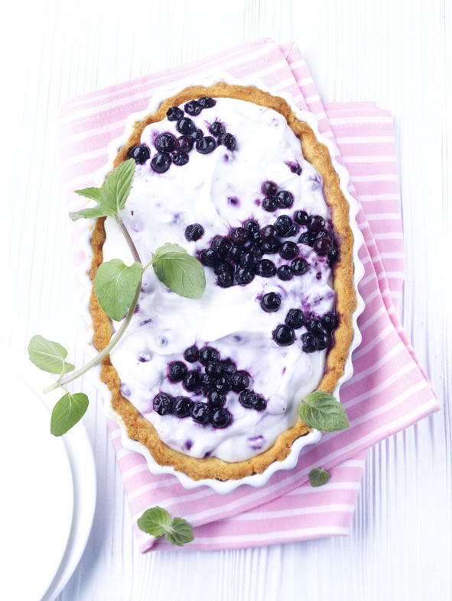
Mürbeteig:
0,125 kg Zucker
0,250 kg Butter
0,010 kg Salz
0,015 kg Zitronenschale
0,050 kg Vollei

0,375 kg Weizenmehl

Füllung:
0,335 kg Joghurt (Vollmilch)
0,335 kg Schmand
0,210 kg Puderzucker
0,065 kg Limettensaft
0,065 kg Orangensaft
9 Blatt Gelatine
0,660 kg Sahne (geschlagen)
0,335 kg wilde Blaubeeren aus Kanada (aufgetaut und abgetropft)

Frische Minze

Zubereitung:
- Für den Mürbeteig Zucker, Butter, Salz und Zitronenschale glatt laufen lassen, Vollei nach und nach dazu geben. Weizenmehl unterlaufen lassen. Mürbeteig kalt stellen. Mürbeteig ausrollen und igeln. Tarte-Formen damit auskleiden und backen.
- Für die Füllung Joghurt, Schmand, Puderzucker, Limettensaft und Orangensaft miteinander verrühren. Gelatine einweichen, auf dem Herd auflösen und über Fondherstellung unter die Joghurt-Schmand-Masse heben. Sahne schlagen und unterheben.
- Wilde Blaubeeren kurz und schnell unterheben, Masse in Tarte-Formen einfüllen und kalt stellen. Mit frischer Minze und wilden Blaubeeren dekorieren.

Knetzeit: abhängig von Knetertyp und Temperatur der Rohstoffe
Backtemperatur: 200 °C
Backzeit: ca. 10 Min. (goldgelb)

Achtung: Mürbeteig nicht überkneten um ein Zusammenschnooren zu vermeiden.

